Генеральному директору: Выберите элемент.

___________________________________________

От Арендатора нежилого помещения № _____

Расположенного по адресу:

_________________________________________

В лице _________________________________

Договор № _________________________________

E-mail _________________________________

Телефон _________________________________

**Заявление на согласование размещение внешней рекламной/информационной конструкции(вывески).**

Прошу рассмотреть возможность размещения рекламной и/или информационной конструкции(вывески) на фасаде Здания расположенного по адресу: _____________________________________________________________________________________

**Сведения о конструкции вывески:**

Тип конструкции: _____________________________________________________________________

Размеры(длина, высота, глубина): _______________________________________________________

Наличие/отсутствие подсветки**: _______________________________________________________

*При её наличии питание производиться от прибора учета Арендатора!*

Тип монтажа*: ________________________________________________________________________

Текст: ______________________________________________________________________________

Цвет: _______________________________________________________________________________

* При размещении вывески на фасаде Здания крепление выполняется в швы кирпичной кладки, крепление к облицовочному кирпичу ЗАПРЕЩЕНО.

** Вывод силового кабеля из помещения осуществляется ИСКЛЮЧИТЕЛЬНО через монтажную пену между проемом и оконным/дверным блоком от электрического счётчик помещения.

После получения ответа от Арендодателя об отсутствии возражений в размещении рекламной и/или информационной конструкции(вывески), Арендатор в соответствии с ст. 9 ст. 19 Закона о рекламе, обязуется подать заявление в орган местного самоуправления муниципального района, органа местного самоуправления муниципального округа, Комитет по печати и взаимодействию со средствами массовой информации или орган местного самоуправления городского округа, на территориях которых предполагается осуществлять установку и эксплуатацию рекламной конструкции для получения разрешения на установку и размещение рекламной и/или информационной вывески, рекламной конструкции.

Рекламные и/или информационные вывески, рекламные конструкции на фасаде Здания, Арендатор обязуется демонтировать к моменту завершения срока аренды, а также возврата арендованного помещения и вернуть помещение Арендодателю в первоначальном состоянии.

Кроме того, в случае получения предписания и установки рекламной конструкции без действующего разрешения из органа местного самоуправления муниципального района, Комитета по печати и взаимодействию со средствами массовой информации, органа местного самоуправления муниципального округа или органа местного самоуправления городского округа, Арендатор обязуется демонтировать рекламную конструкцию в течение месяца, в соответствии с действующим законодательством РФ.

**Приложение:**

1. *Проект информационной конструкции(вывески).*
2. *Визуализация размещения конструкции(вывески).*

_______________________________ ______________________

(Расшифровка) (подпись)

***Проект информационной конструкции(вывески).***

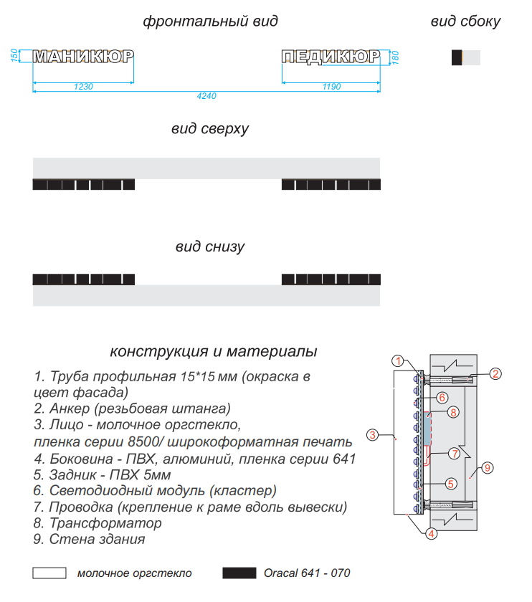

_______________________________ ______________________

(Расшифровка) (подпись)

***Визуализация размещения конструкции(вывески).***

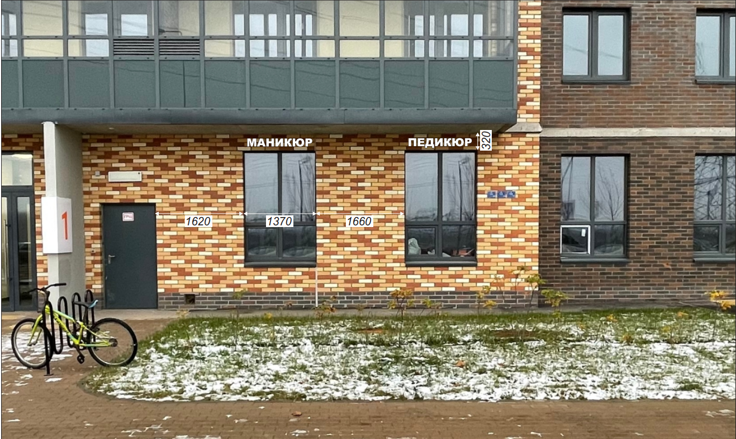

_______________________________ ______________________

(Расшифровка) (подпись)